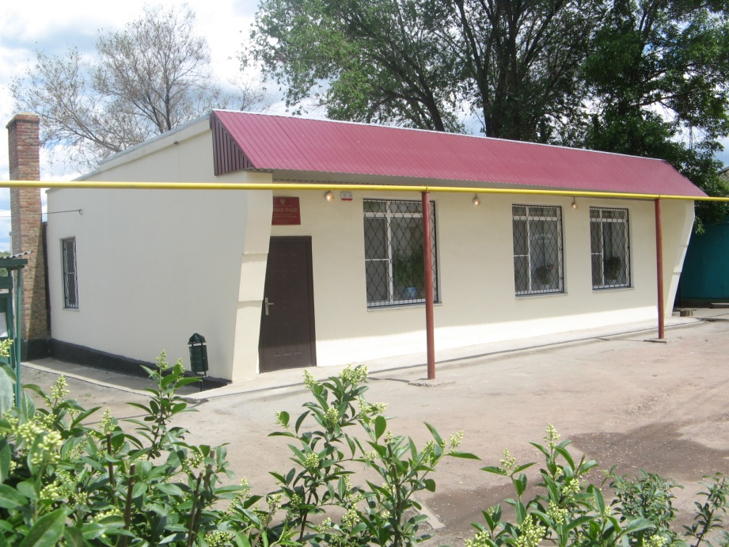
БЮДЖЕТ ПРОЛЕТАРСКОГО СЕЛЬСКОГО ПОСЕЛЕНИЯ КРАСНОСУЛИНСКОГО РАЙОНА
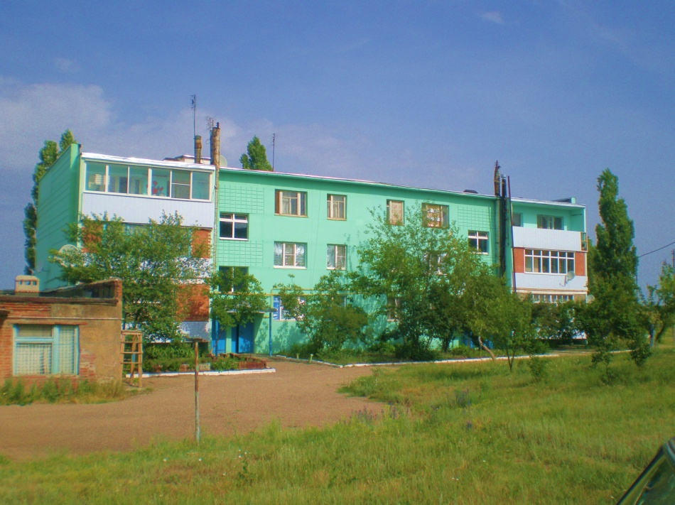
на 2015 год
и на плановый период 2016 и 2017 годов

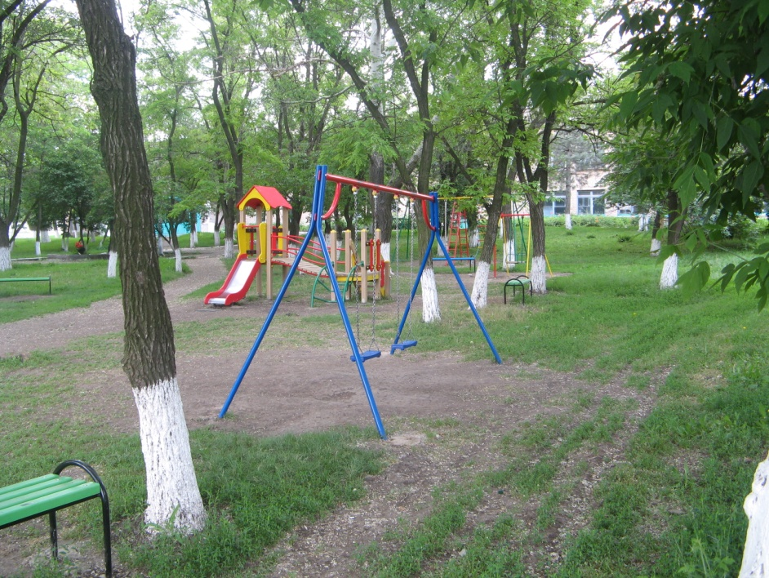
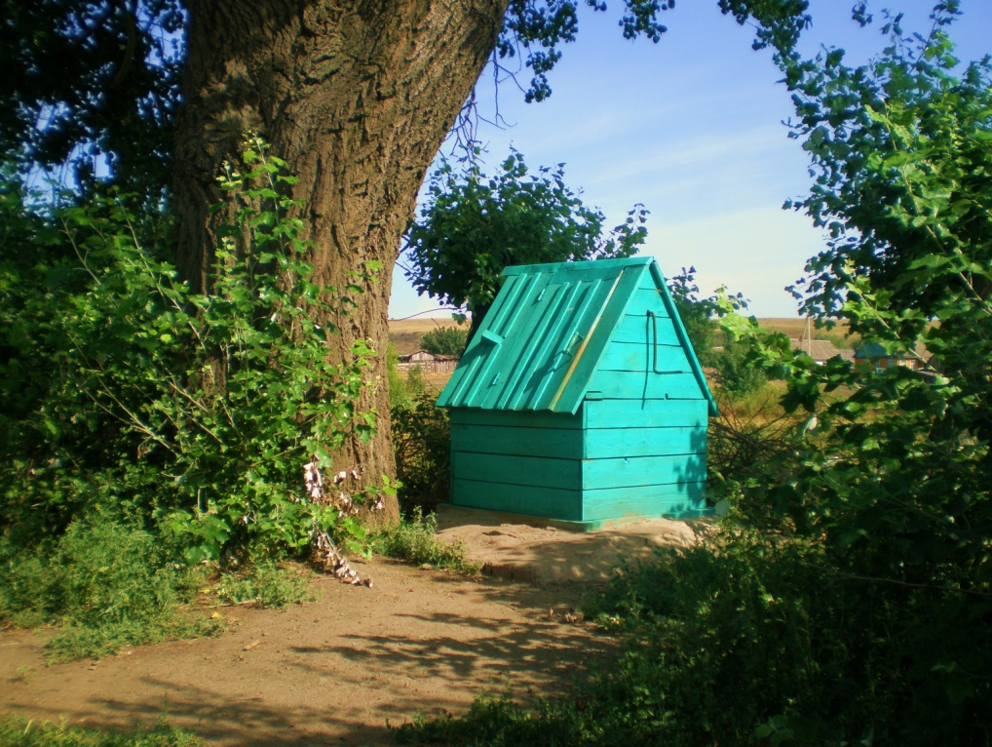

Основные направления бюджетной и налоговой политики Ростовской области на 2014-2016 годы
(Постановление ПРО от 11.09.2014 № 628)

Основа формирования бюджета Пролетарского сельского поселения Красносулинского района на 2015 год и на плановый период 2016 и 2017 годов

Муниципальные программы Пролетарского сельского поселения

Прогноз социально-экономического развития Пролетарского на 2015-2017годы
(Постановление Администрации Пролетарского сельского поселения от 04.06.2014 № 85)

Основные направления бюджетной и налоговой политики Пролетарского сельского поселения на 2014-2016 годы (Постановление Администрации Пролетарского сельского поселения от 17.10.2014 №129)

Бюджет на 2015 год и на плановый период 2016 и 2017 годов направлен на решение следующих ключевых задач:
1) обеспечение устойчивости и сбалансированности бюджетной системы в целях гарантированного исполнения действующих и принимаемых расходных обязательств;
2) повышение эффективности бюджетной политики, в том числе за счет роста эффективности бюджетных расходов;
3) соответствие финансовых возможностей Пролетарского сельского поселения ключевым направлениям развития;

4) повышение роли бюджетной политики для поддержки экономического роста;

5) повышение прозрачности и открытости бюджетного процесса в Пролетарском сельском поселении.

ДИНАМИКА СОБСТВЕННЫХ ДОХОДОВ

ПРОЛЕТАРСКОГО СЕЛЬСКОГО ПОСЕЛЕНИЯ
7047,6 8654,1 8674,3 8689,7 (тысяч рублей)
6179,8 8780,9
5791,3

2011 год 2012 год 2013 год 2014 год 2015 год 2016 год 2017 год

СТРУКТУРА СОБСТВЕННЫХ ДОХОДОВ ПРОЛЕТАРСКОГО СЕЛЬСКОГО ПОСЕЛЕНИЯ на 2015 год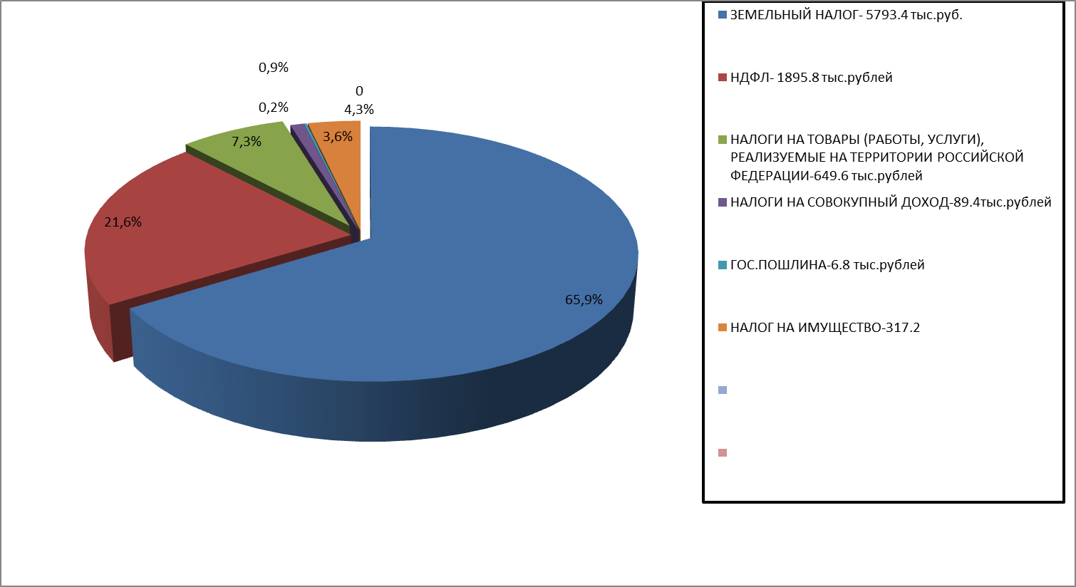ВСЕГО: 8780,9 тыс. рублей

БЕЗВОЗМЕЗДНЫЕ ПОСТУПЛЕНИЯ В ПРОЛЕТАРСКОЕ СЕЛЬСКОЕ ПОСЕЛЕНИЕ
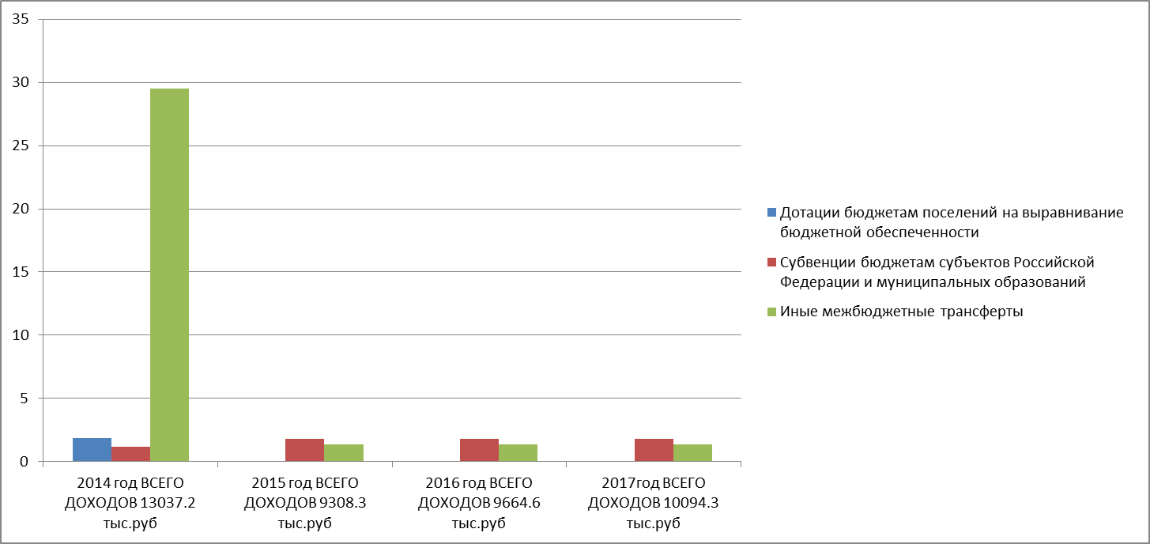

ДИНАМИКА РАСХОДОВ ПРОЛЕТАРСКОГО СЕЛЬСКОГО ПОСЕЛЕНИЯ
2015-2017 годы
12549,8
9068,6
8964,1
(тысяч рублей)
8972,1

2015 год 2016 год
2014 год 2017 год

Расходы бюджета Пролетарского сельского поселения,
формируемые в рамках муниципальных программ
Пролетарского сельского поселения, и непрограммные расходы (тыс. рублей)
8014,4
7677,9
7451,0

1286,2
1054,2
1521,1

2015 год 2016 год 2017 год

- расходы бюджета Пролетарского сельского поселения, формируемые в рамках муниципальных программ Пролетарского сельского поселения
- непрограммные расходы бюджета Пролетарского сельского поселения Красносулинского района

Доля муниципальных программ в общем объеме расходов, запланированных на реализацию муниципальных программ Пролетарского сельского поселения в 2015 году

№п/п | Наименование муниципальной программы Пролетарского сельского поселения | 2015 год (тыс. руб.) | доля в общих расходах (%)
1. | Муниципальная программа Пролетарского сельского поселения "Управление муниципальными финансами" | 3853,0 | 48,1
2. | Муниципальная программа Пролетарского сельского поселения "Муниципальная политика" | 177,0 | 2,2
3. | Муниципальная программа Пролетарского сельского поселения "Защита населения и территории от чрезвычайных ситуаций, обеспечение пожарной безопасности и безопасности людей на водных объектах" | 117,7 | 1,5
4. | Муниципальная программа Пролетарского сельского поселения "Развитие транспортной системы" | 772,4 | 9,6
5. | Муниципальная программа Пролетарского сельского поселения "Благоустройство территории и жилищно-коммунальное хозяйство" | 1202,5 | 15,0
6. | Муниципальная программа Пролетарского сельского поселения "Развитие культуры" | 1944,2 | 24,3
7. | Муниципальная программа Пролетарского сельского поселения "Развитие физической культуры и спорта" | 7,6 | 0,1
 | ИТОГО ПО ПРОГРАММАМ | 8014,4 | 100

Объем бюджетных ассигнований на реализацию программ в 2015-2017 годах (тыс. рублей)
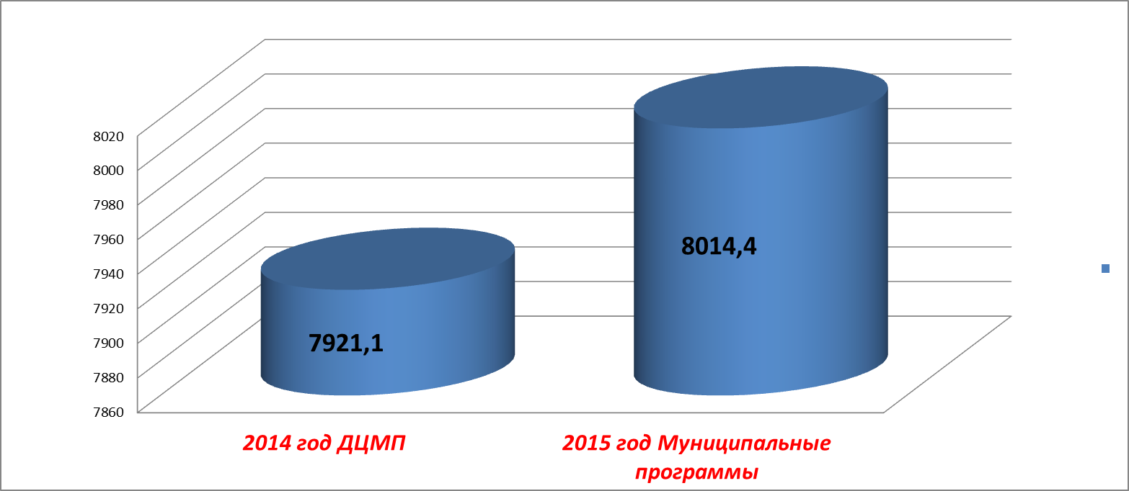

Структура расходов бюджета поселения в 2015 году по разделам

ОБЩЕГОСУДАРСТВЕННЫЕ ВОПРОСЫ
4841,5 тыс. рублей
53,4%

НАЦИОНАЛЬНАЯ ОБОРОНА
164,7 тыс. рублей
1,8%

НАЦИОНАЛЬНАЯ БЕЗОПАСНОСТЬ И ПРАВООХРАНИТЕЛЬНАЯ
ДЕЯТЕЛЬНОСТЬ
117,7 тыс. рублей
1,3 %

НАЦИОНАЛЬНАЯ ЭКОНОМИКА
772,4 тыс. рублей
8,5 %

КУЛЬТУРА, КИНЕМАТОГРАФИЯ
1944,2 тыс. рублей
21,4 %

ЖИЛИЩНО-КОММУНАЛЬНОЕ ХОЗЯЙСТВО
1202,5 тыс. рублей
13,3 %

Социальная политика
18,0 тыс. рублей
0,2%
Физическая культура и спорт
7,6 тыс. рублей 0,1%

